220 | 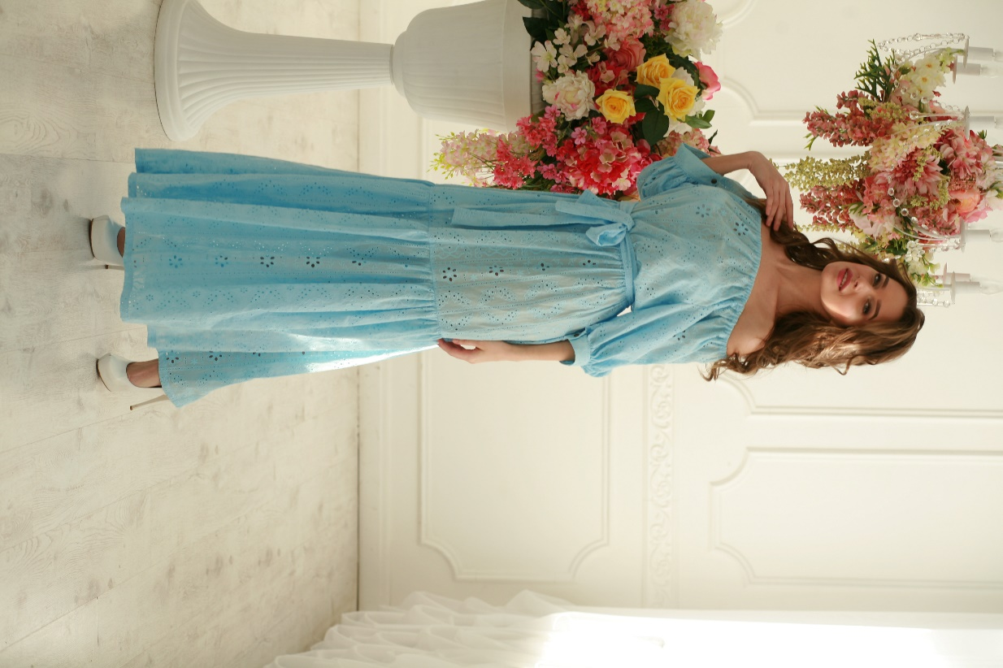  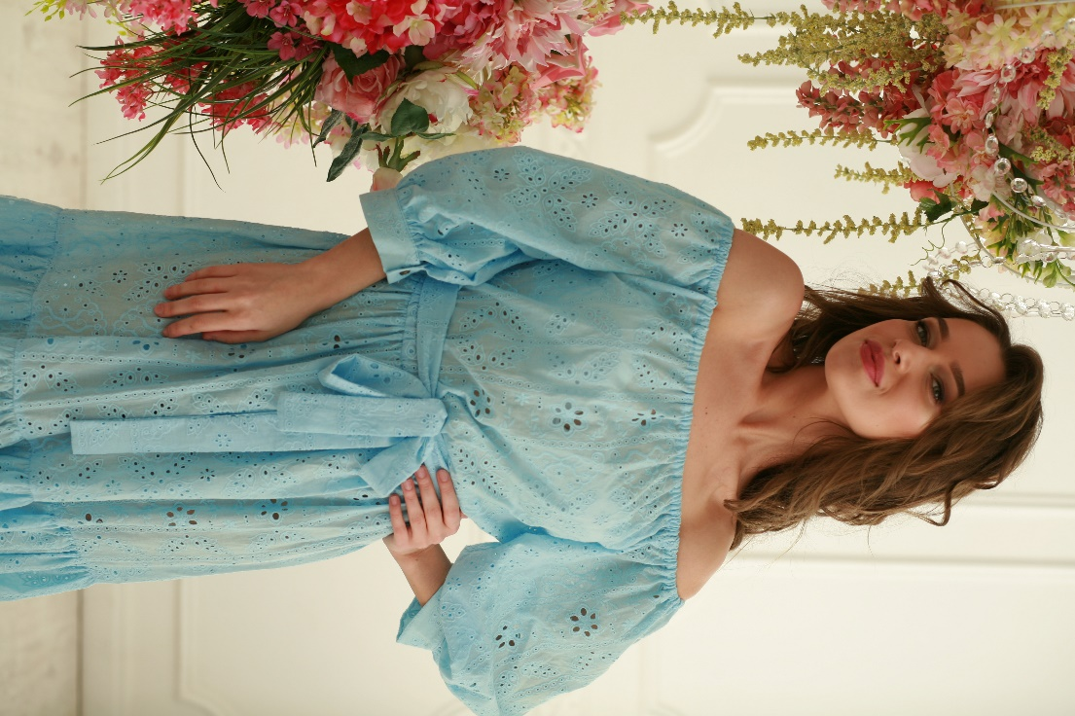 | Платье открытые плечи в пол, рукав ¾ на манжете, юбка с рюшей.  Ткань:  Хлопок шитье  Состав:  100% хлопок  Длина от талии:  107 см | Цена:  3880  Размеры:  40  42  44  46  48  50
221 | 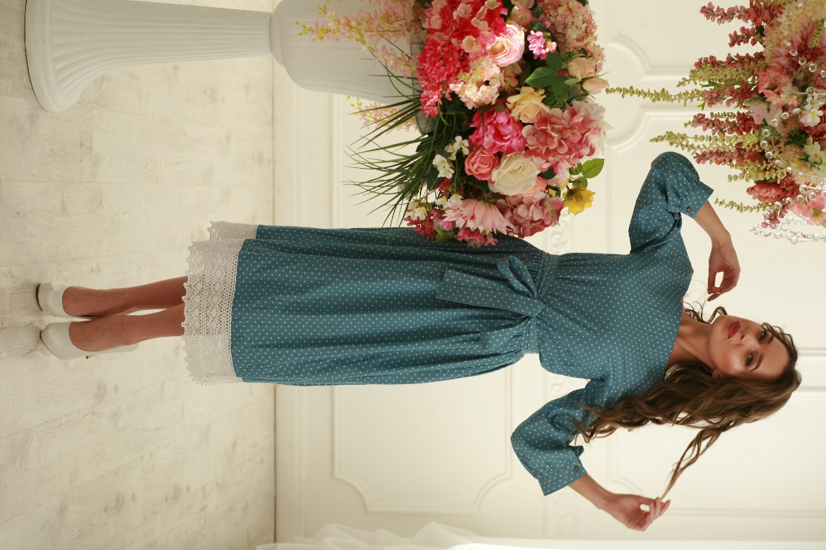  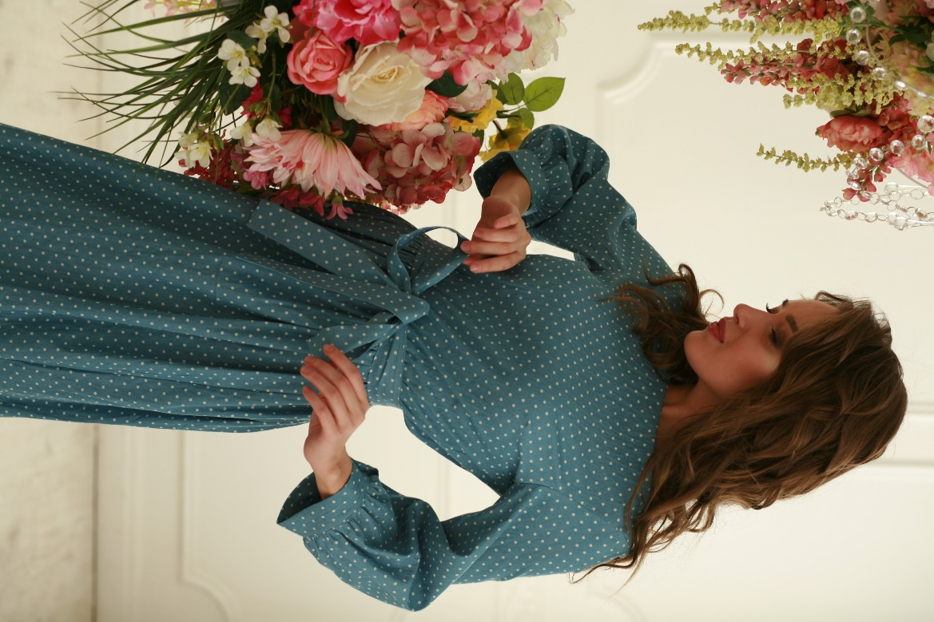 | Элегантное супер платье!  Талия на резинке, горловина лодочкой, рукав 7/8 на манжете, кружево лён.  Ткань:  джинса в мелкий горох  Состав:  100% хлопок | Цена:  3240  Размеры:  40  42  44  46  48  50
222 | 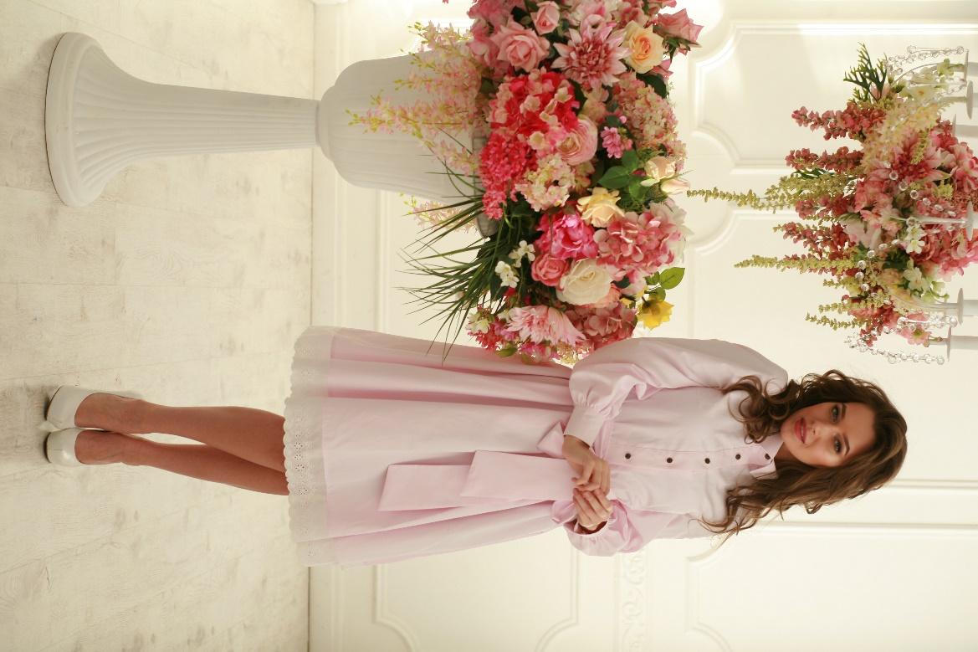  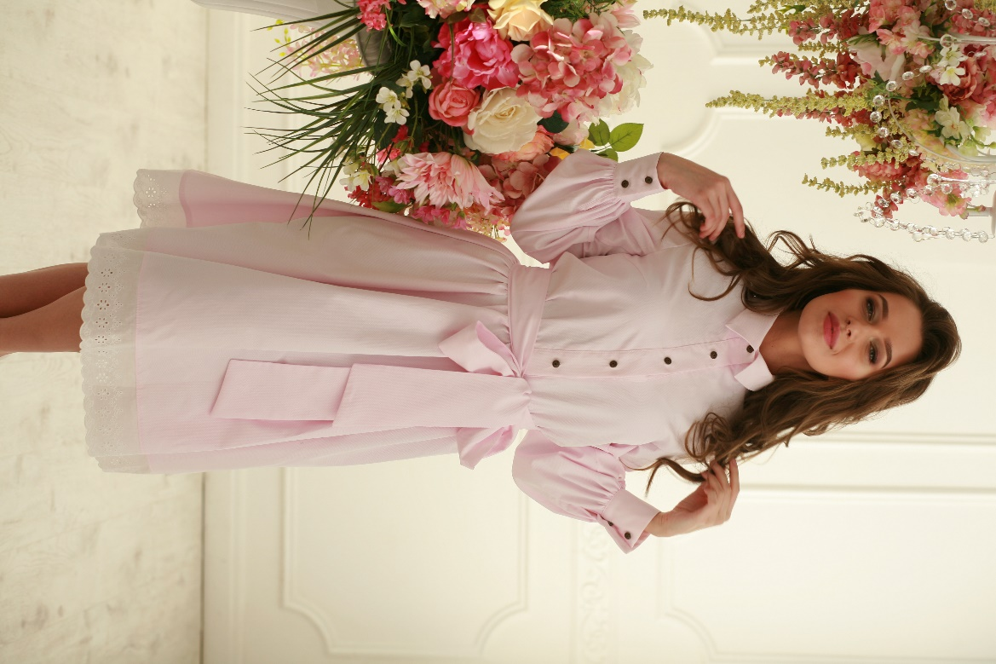 | Платье-рубашка, длинный рукав, на талии резинка.  Ткань:  хлопок жаккард  Состав:  100% хлопок | Цена:  2270  Размеры:  40  42  44  46  48  50
223 | 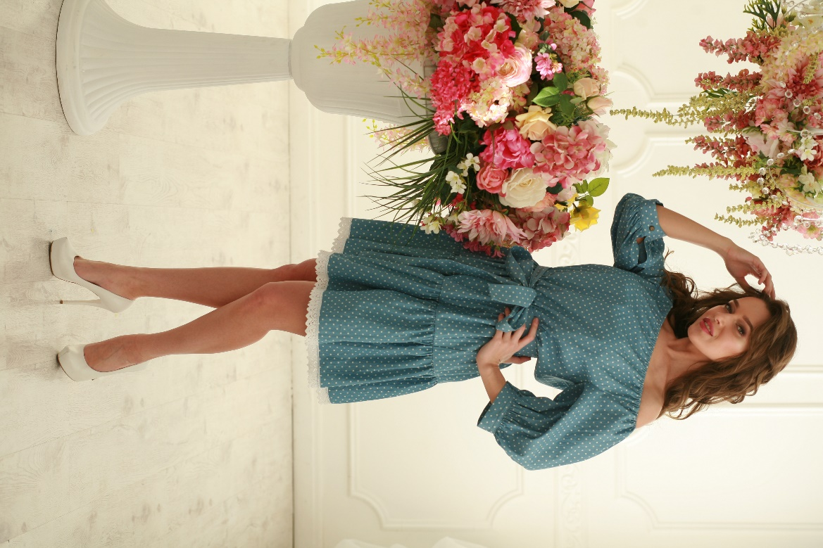  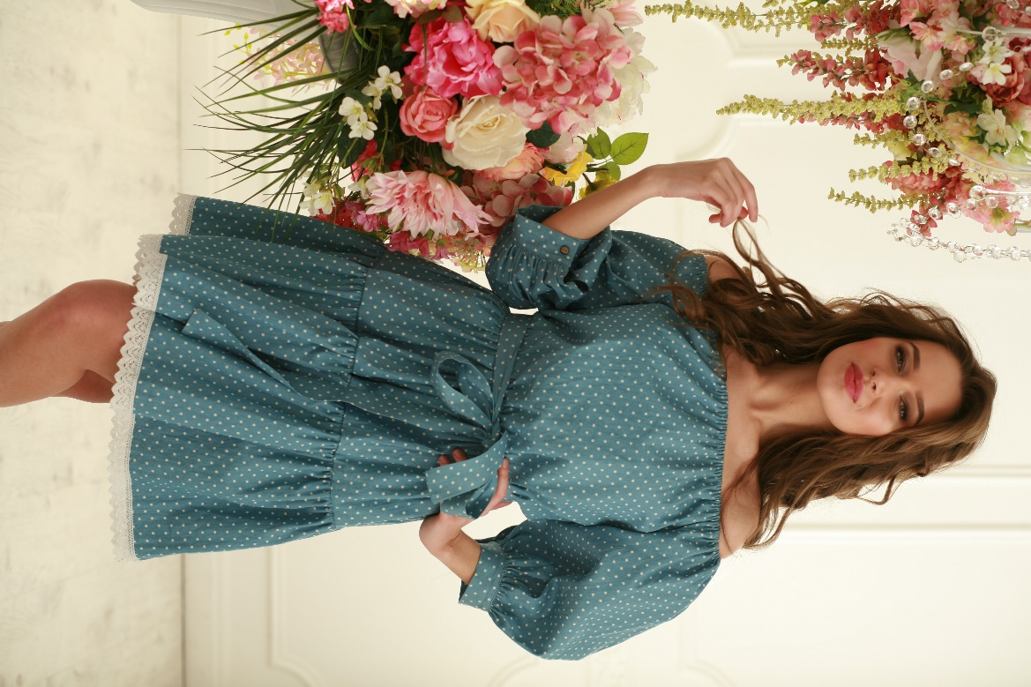 | Платье открытые плечи, рукав ¾ на манжете, длина юбки от талии 50 см.  Ткань:  Джинса в горох  Состав:  100% хлопок | Цена:  2895  Размеры:  40  42  44  46  48  50
224 | 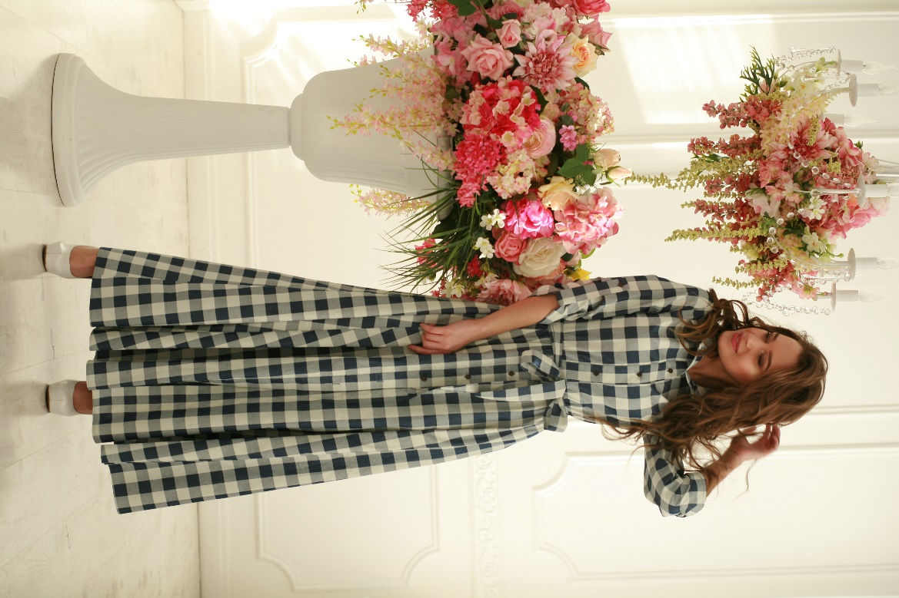  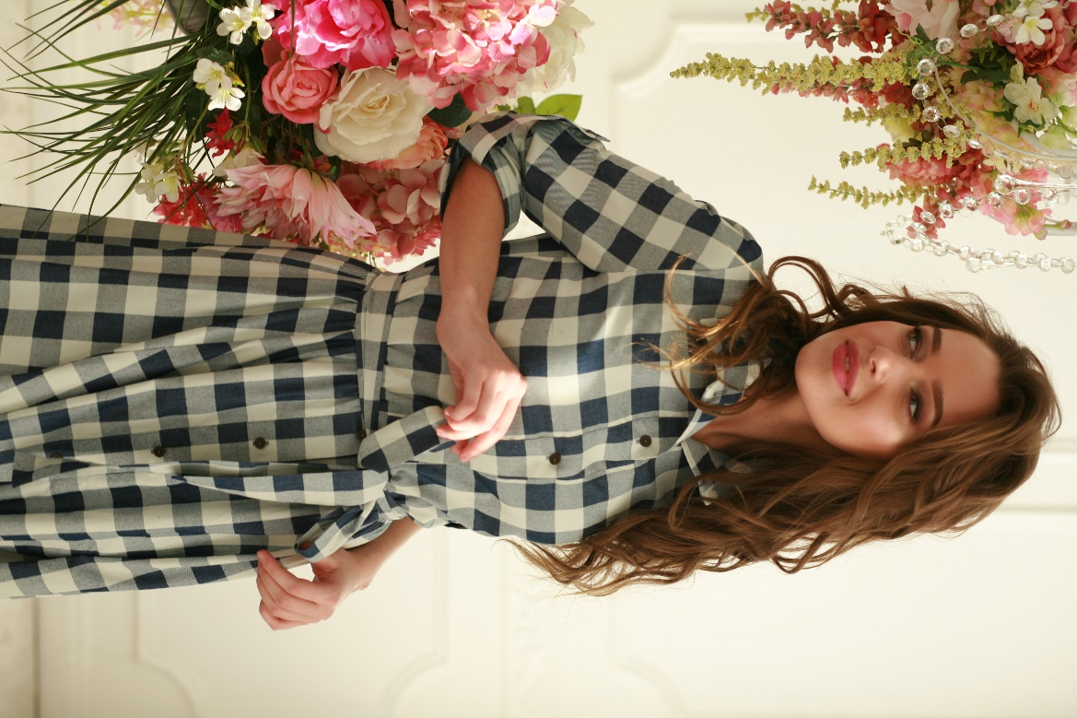 | Платье-рубашка в пол.  Ткань:  хлопок  Состав:  100% хлопок | Цена:  4255  Размеры:  40  42  44  46  48  50
225 | 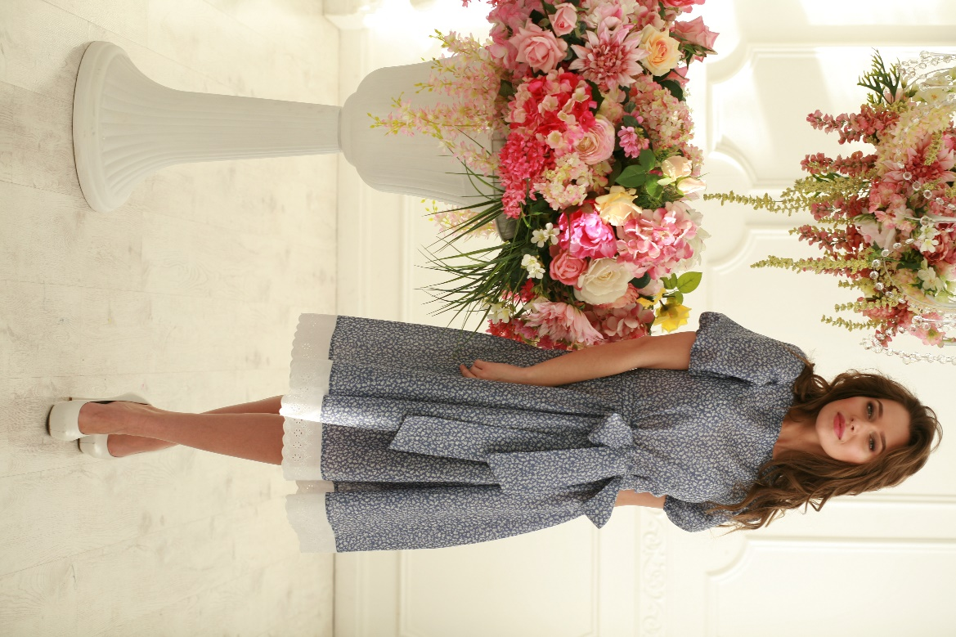  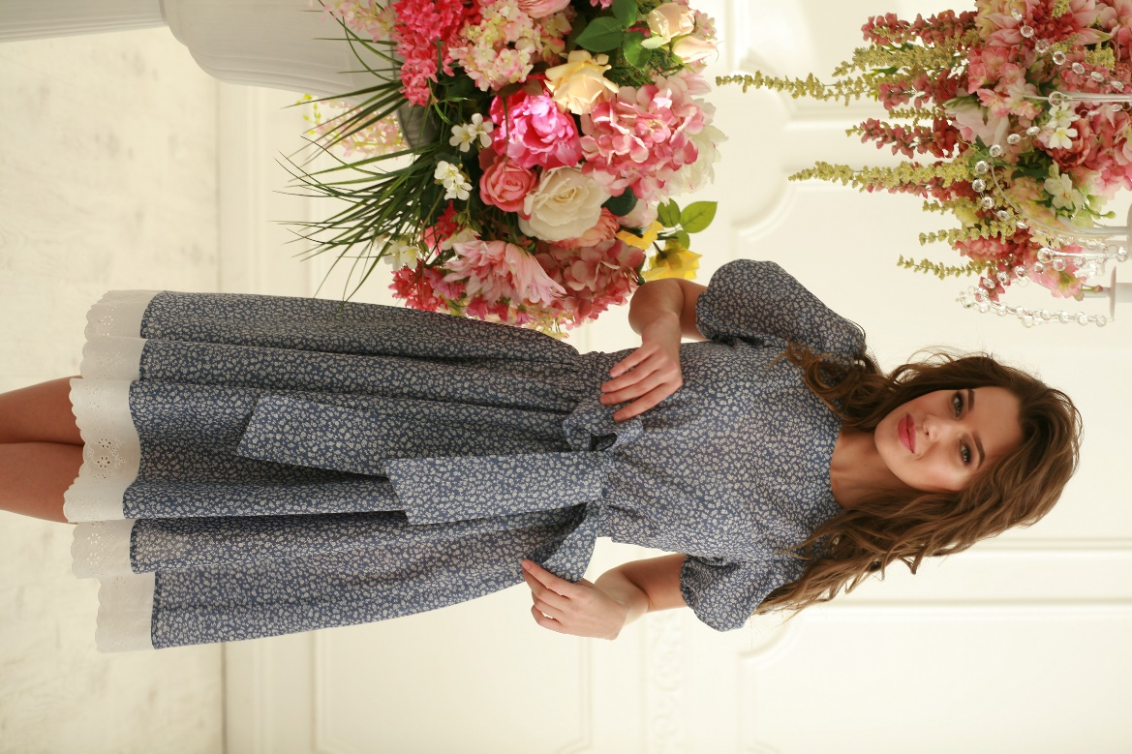 | Приталенное платье, рукав ¾ фонариком на резинке.  Ткань:  хлопок  Состав: 100% хлопок | Цена:  2665  Размеры:  40  42  44  46  48  50
226 | 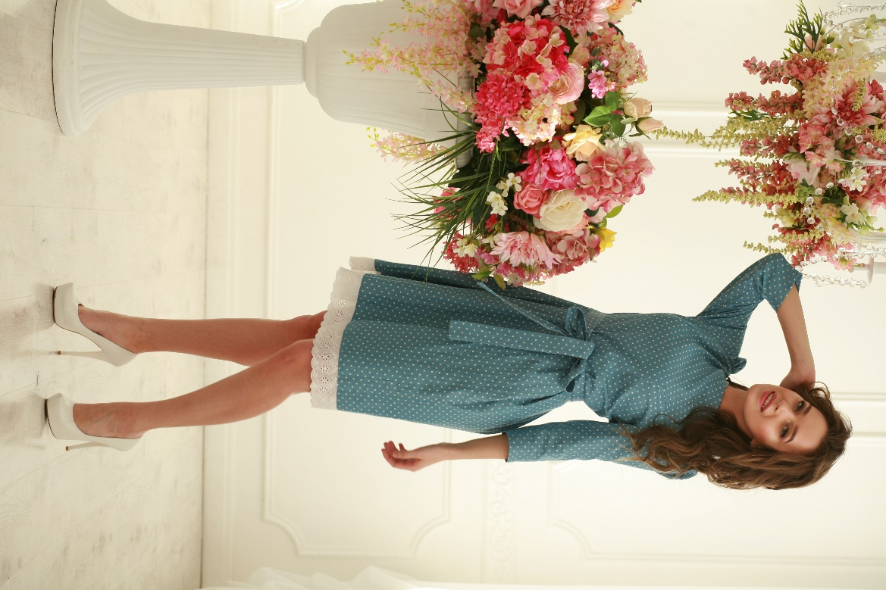  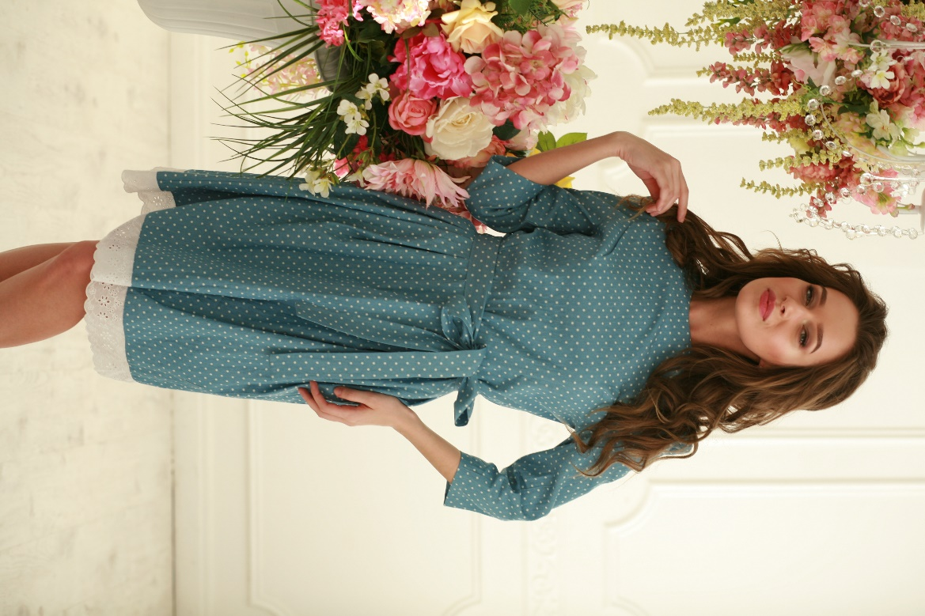 | Приталенное платье, рукав ¾, юбка с защипами, длина от талии 60 см.  Ткань:  джинса  Состав:  100% хлопок | Цена:  2685  Размеры:  40  42  44  46  48  50
227 | 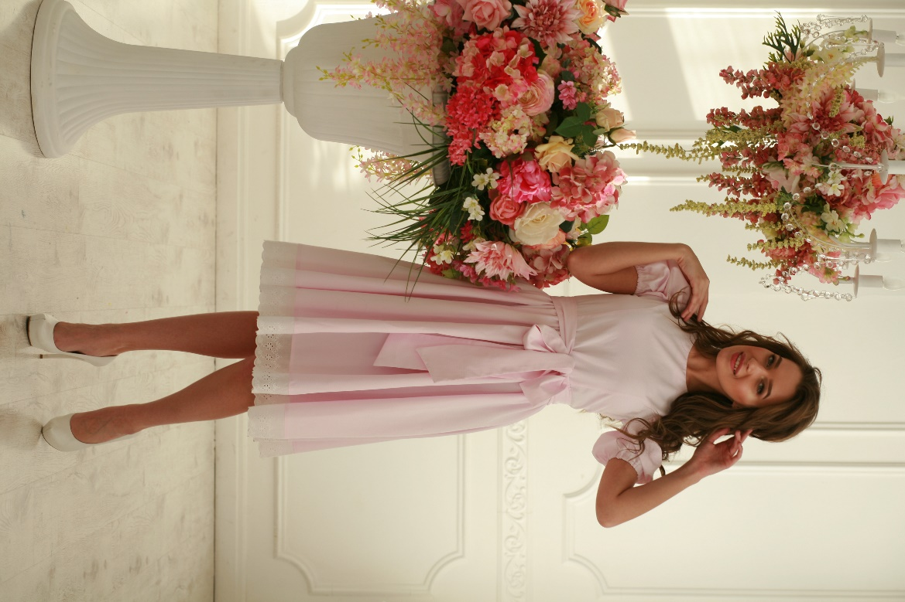  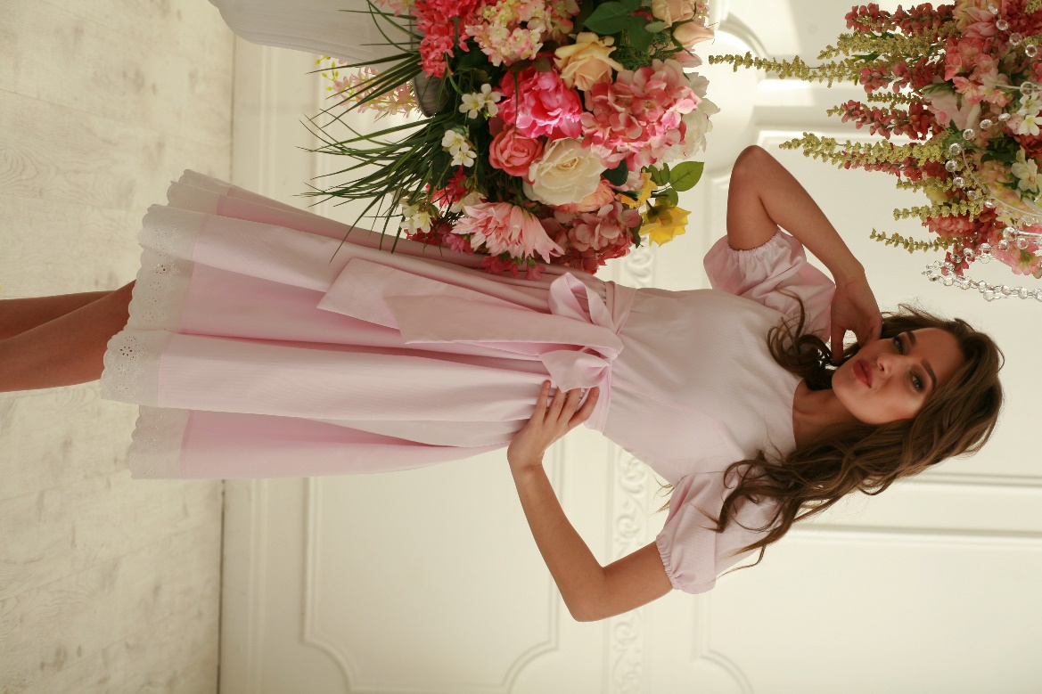 | Приталенное платье, рукав ¾ фонариком на резинке.  Ткань:  хлопок жаккард  Состав:  100% хлопок | Цена:  2100  Размеры:  40  42  44  46  48  50
228 | 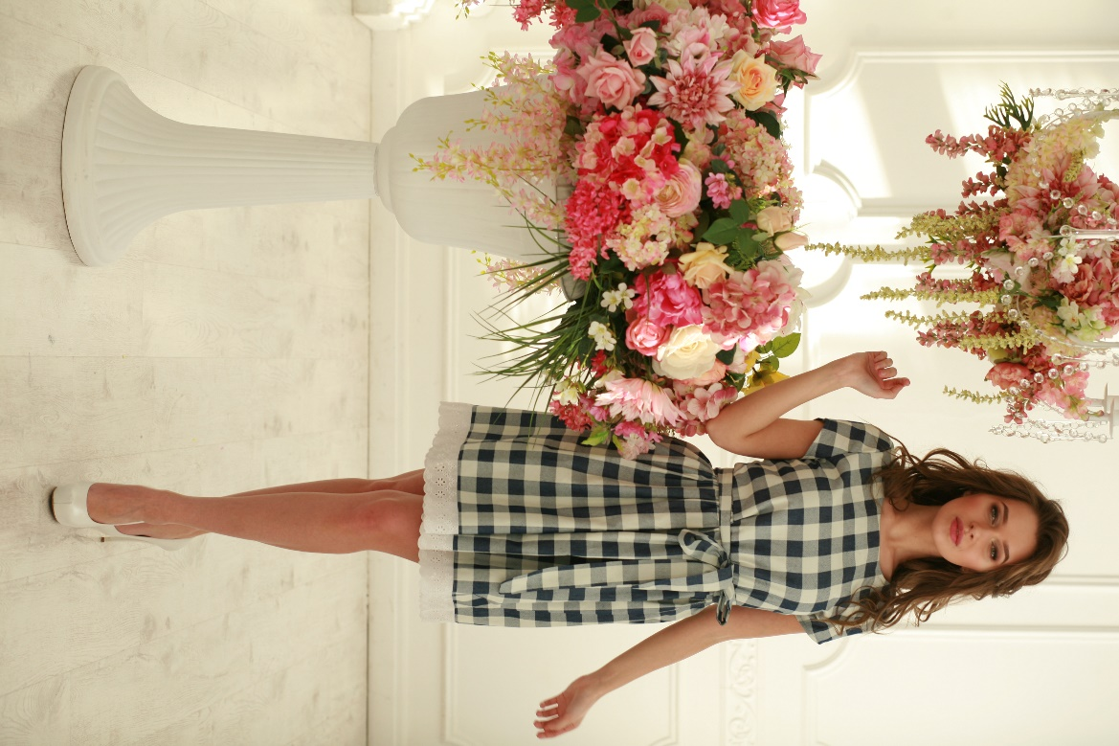  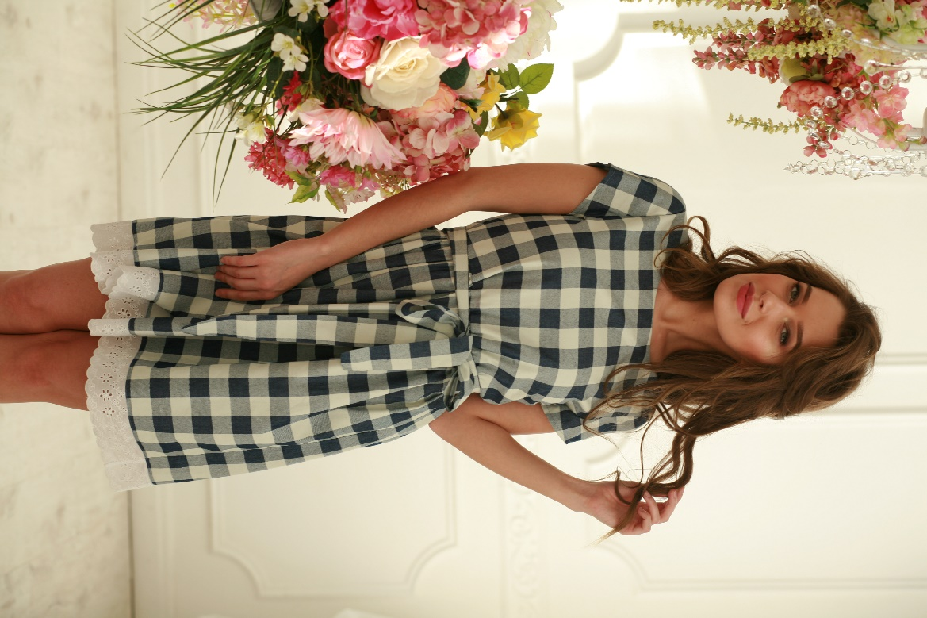 | Платье приталенное, пышная юбка на сборке, короткий рукав.  Ткань:  хлопок  Состав:  100% хлопок | Цена:  2150  Размеры:  40  42  44  46  48  50
229 | 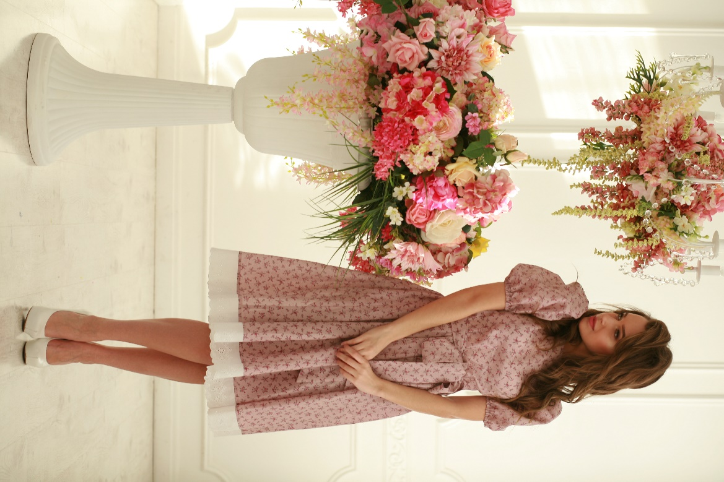  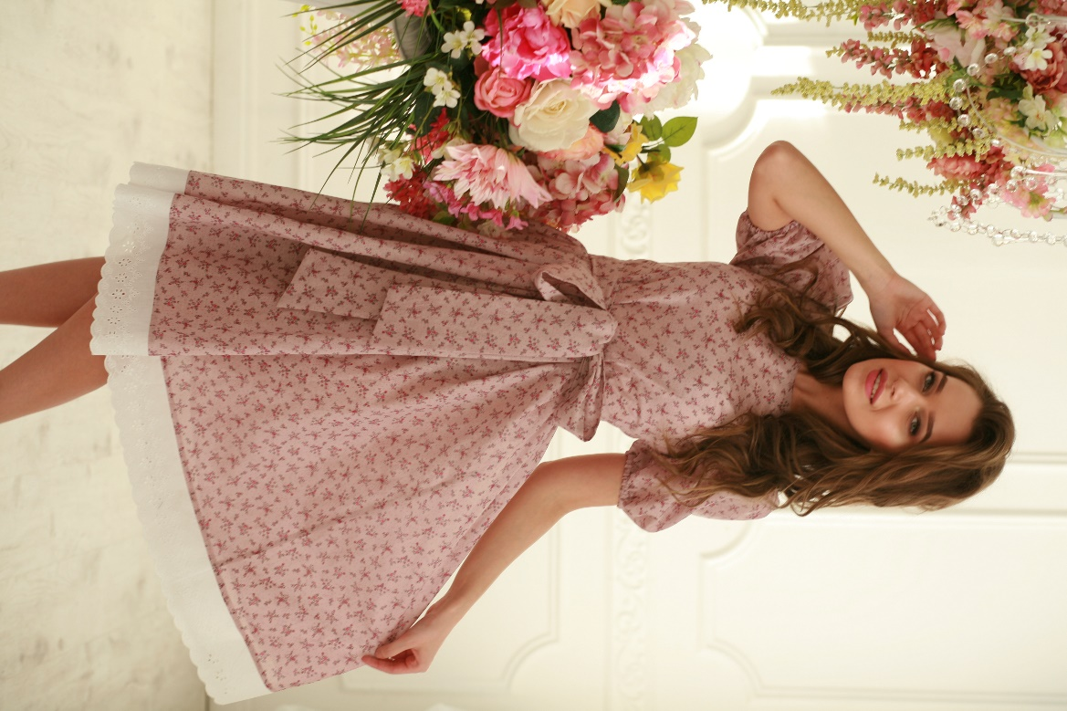 | Приталенное платье, рукав ¾ фонариком на резинке.  Ткань:  хлопок  Состав: 100% хлопок | Цена:  2510  Размеры:  40  42  44  46  48  50
230 | 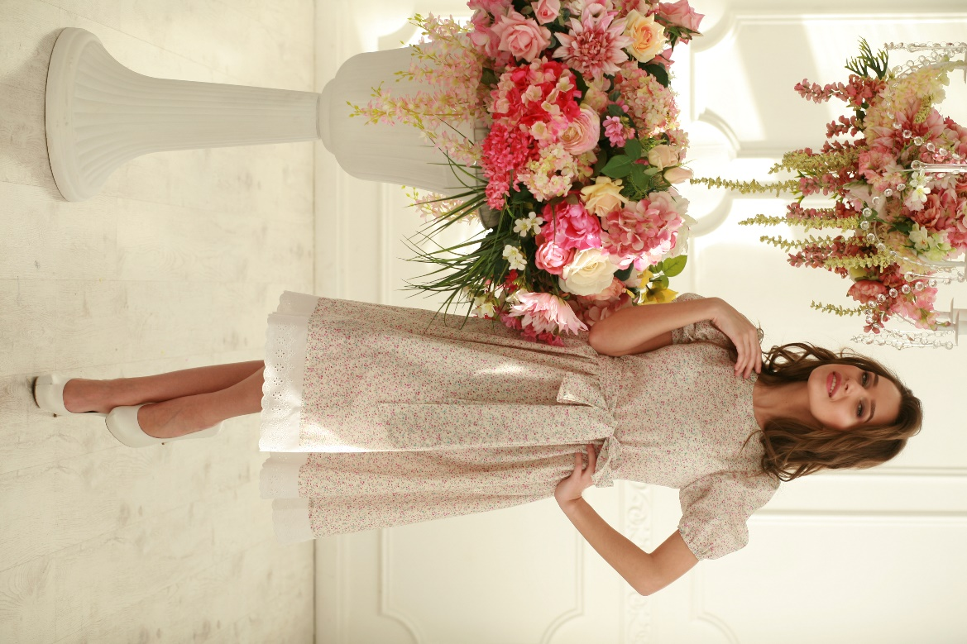  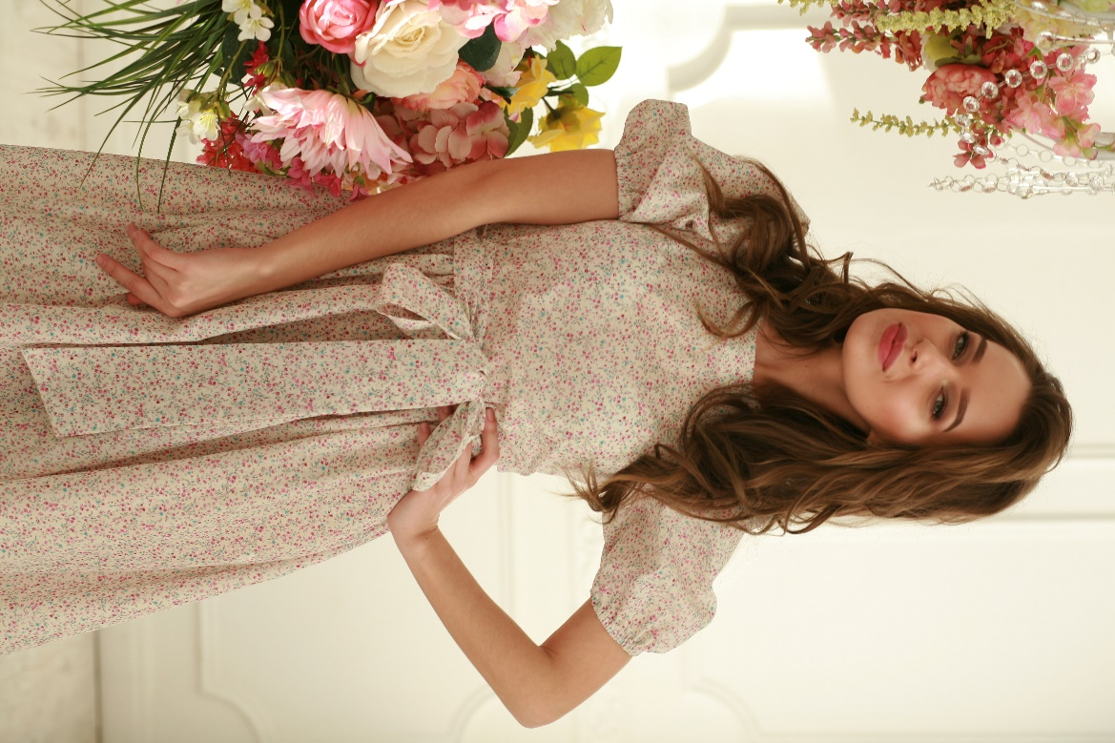 | Приталенное платье, рукав ¾ фонариком на резинке.  Ткань:  хлопок  Состав: 100% хлопок | Цена:  3010  Размеры:  40  42  44  46  48  50
231 | 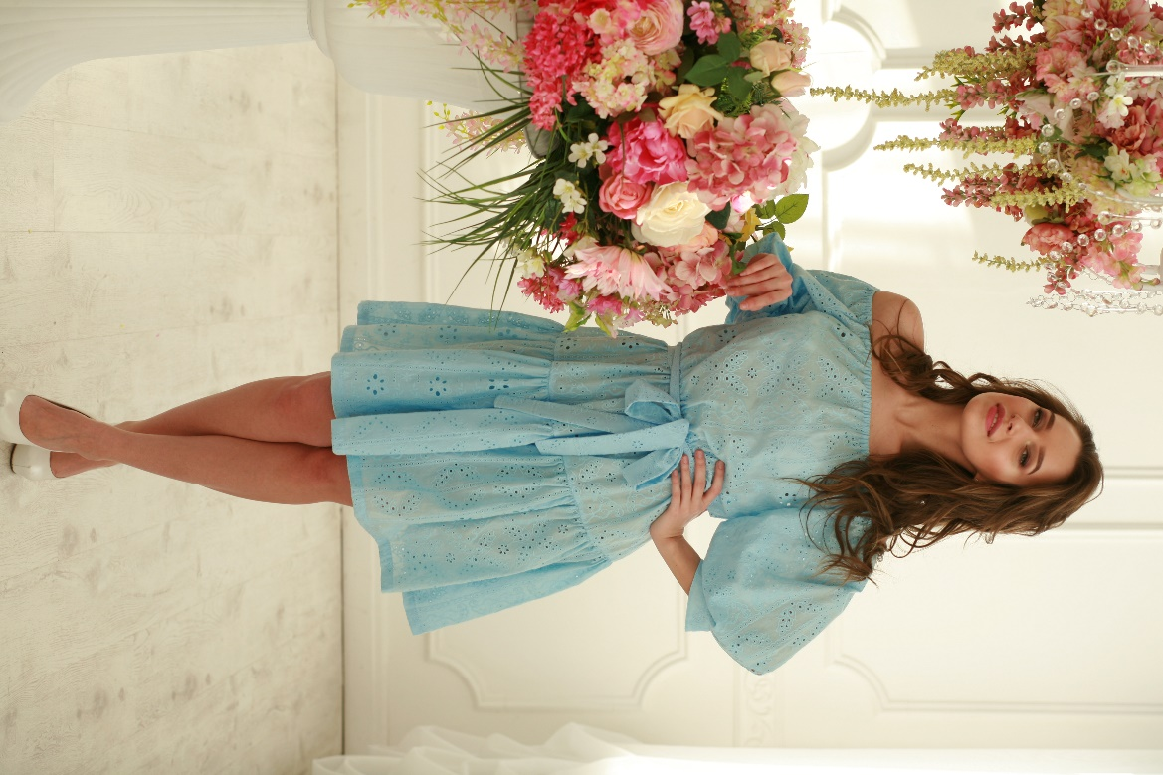   | Платье открытые плечи, рукав ¾ на манжете, длина юбки от талии 50 см.  Ткань:  Хлопок шитье  Состав:  100% хлопок | Цена:  2930  Размеры:  40  42  44  46  48  50
232 | 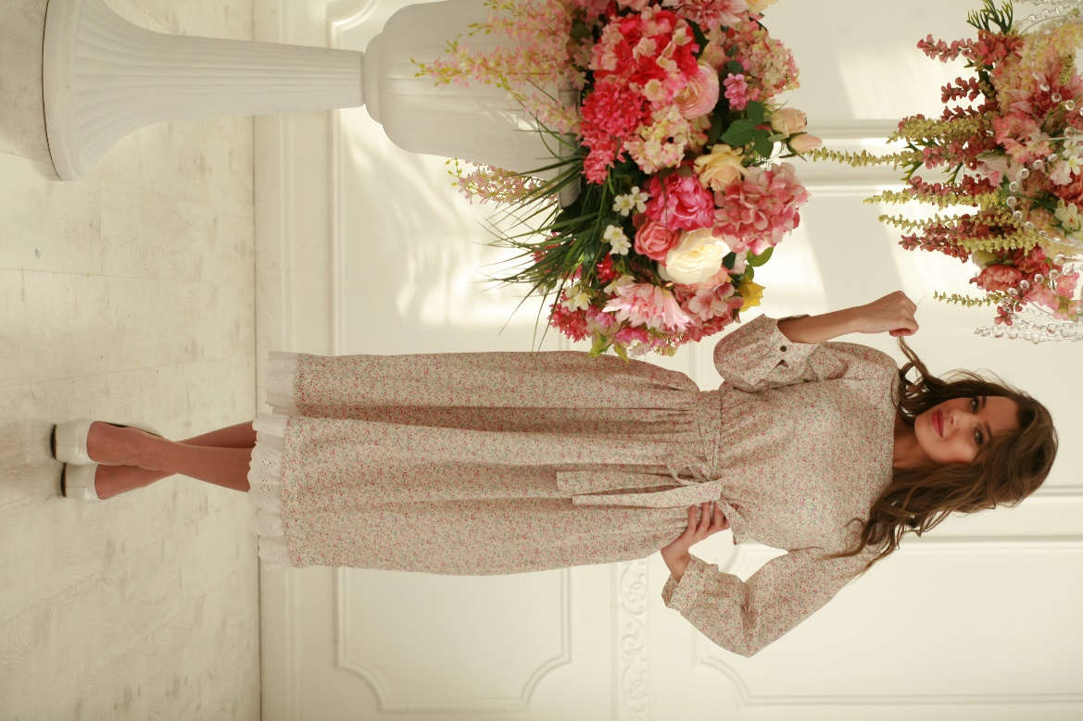  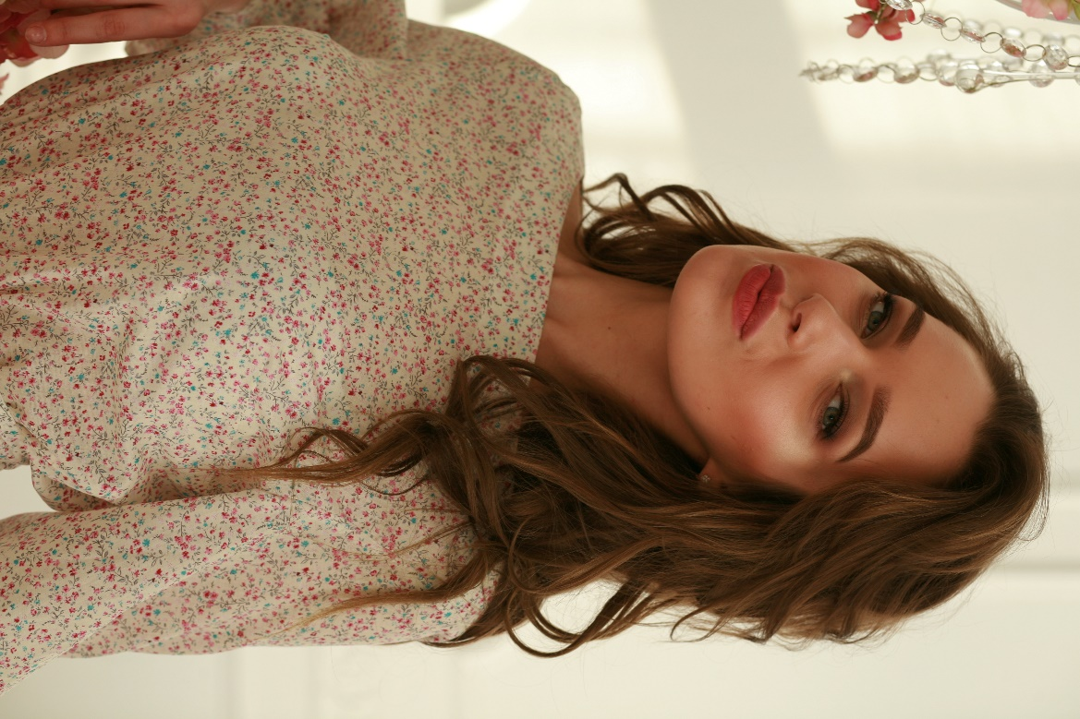 | Элегантное супер платье!  Талия на резинке, горловина лодочкой, рукав 7/8 на манжете.  Ткань:  хлопок  Состав: 100% хлопок | Цена:  2675  Размеры:  40  42  44  46  48  50
233 | 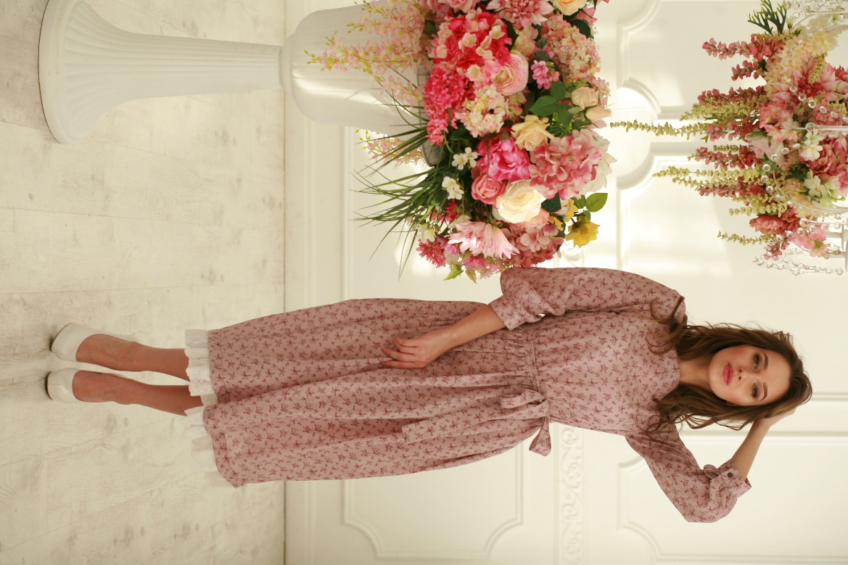  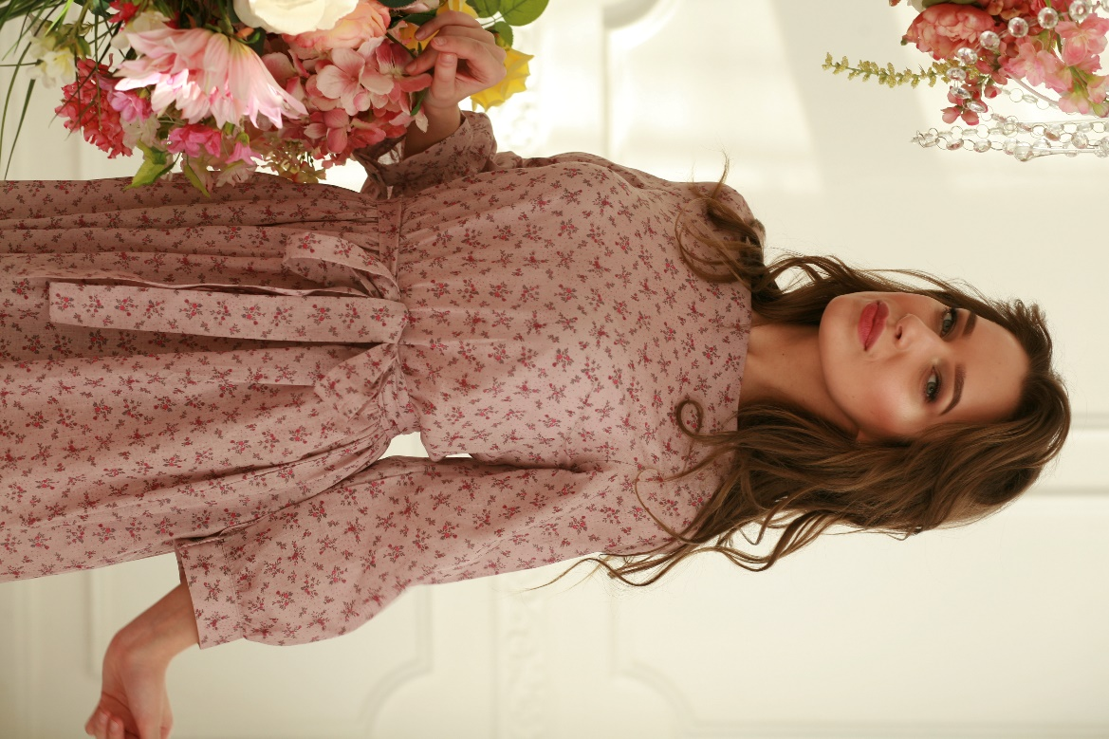 | Элегантное супер платье!  Талия на резинке, горловина лодочкой, рукав 7/8 на манжете.  Ткань:  хлопок  Состав: 100% хлопок | Цена:  2235  Размеры:  40  42  44  46  48  50
234 | 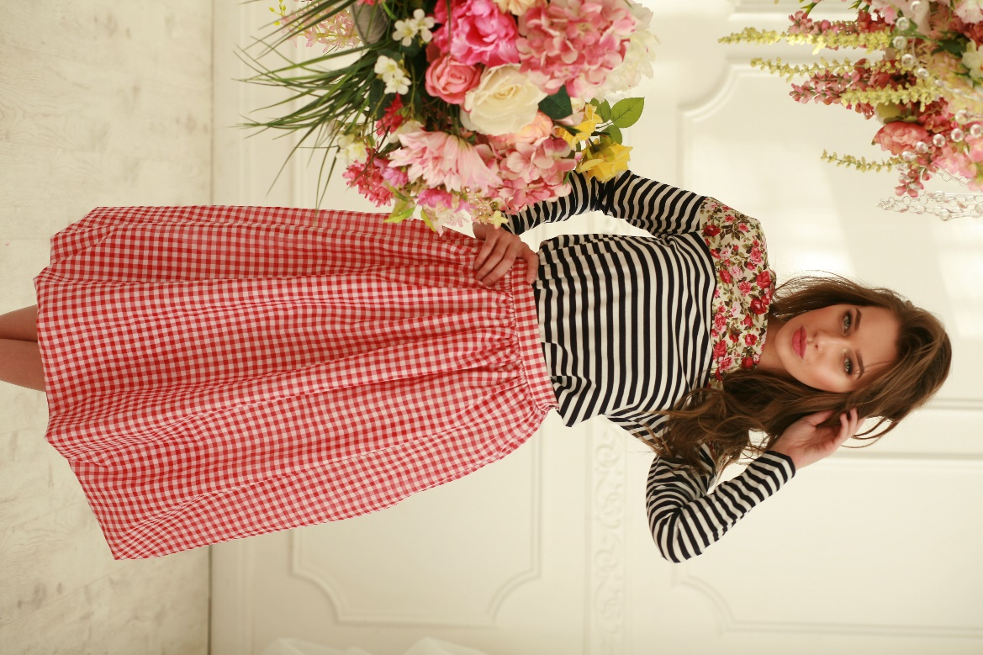  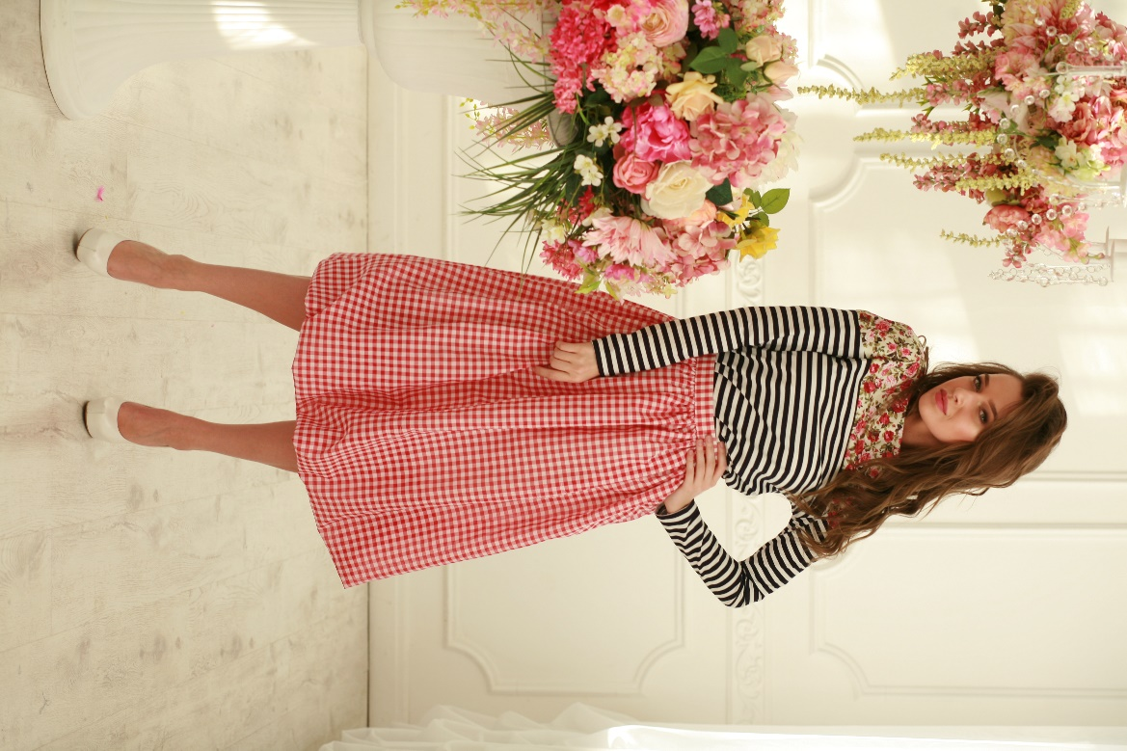 | ЮБКА  Двойная с подкладом.  Ткань:  хлопок  Состав:  100% хлопок | Цена:  1835  Размеры:  40  42  44  46  48  50
235 | 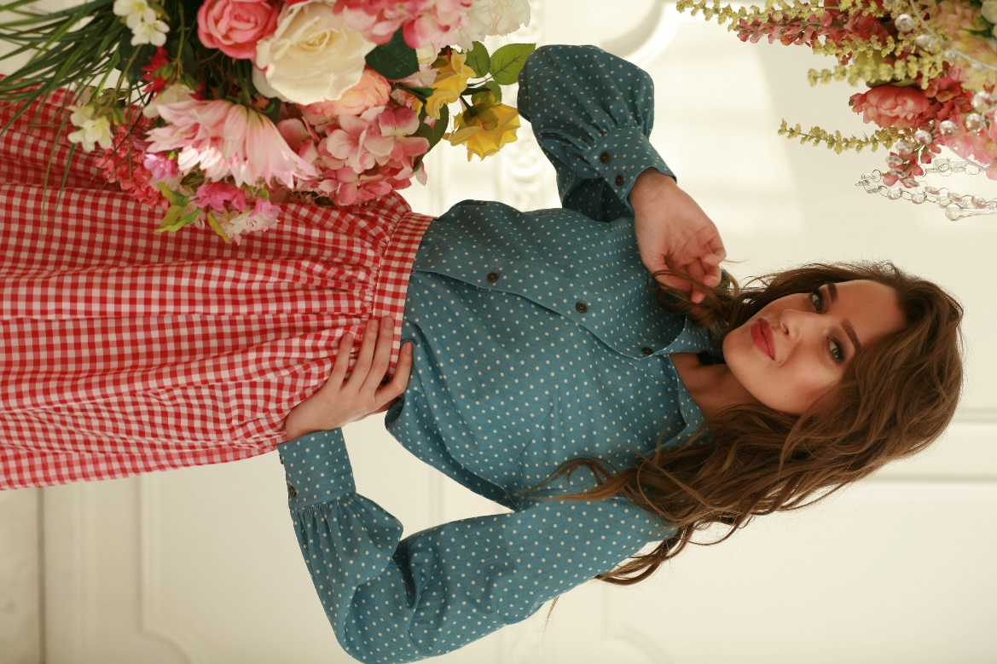  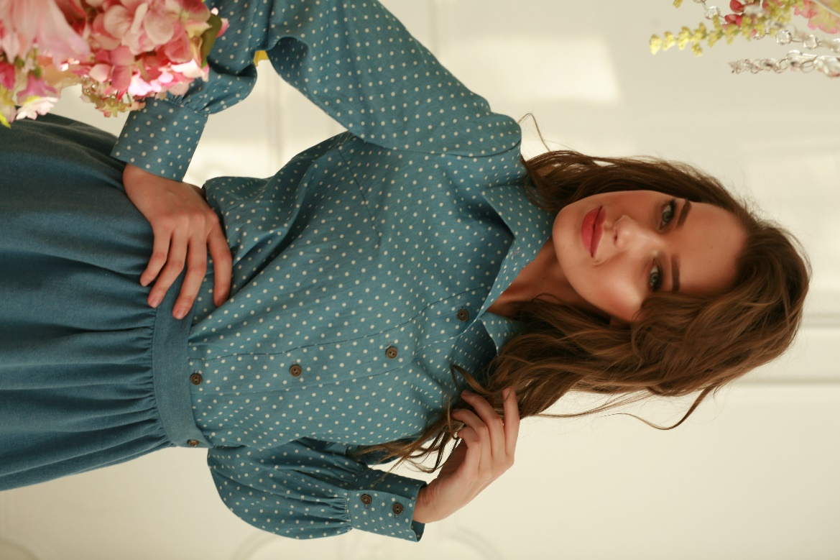 | РУБАШКА  с длинным рукавом.  Ткань:  джинса  Состав:  100% хлопок | Цена:  1985  Размеры:  40  42  44  46  48  50
236 | 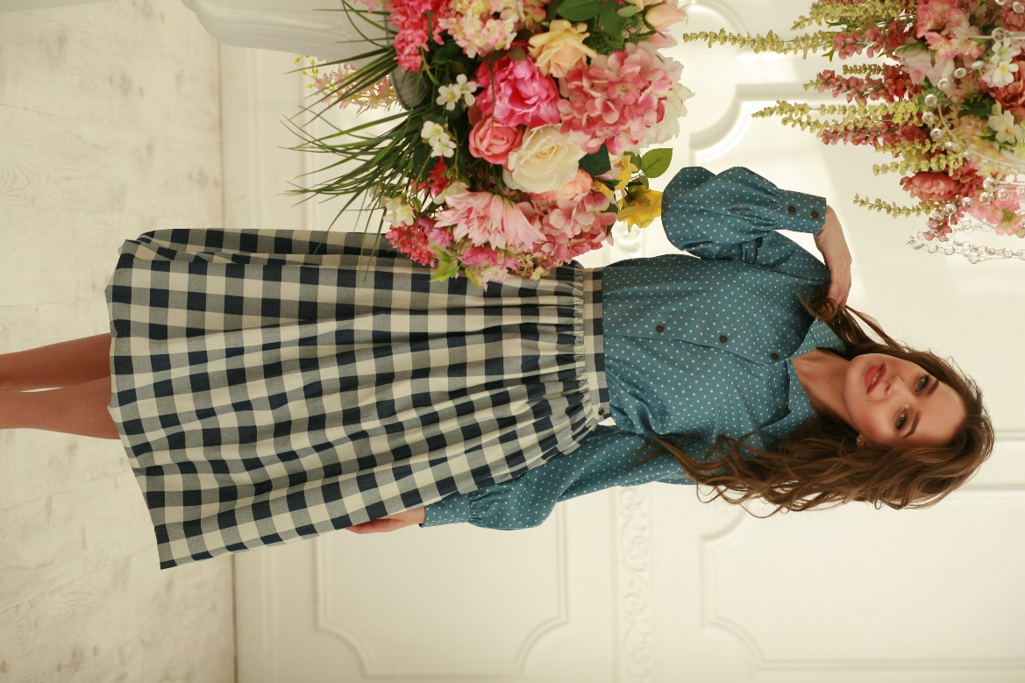  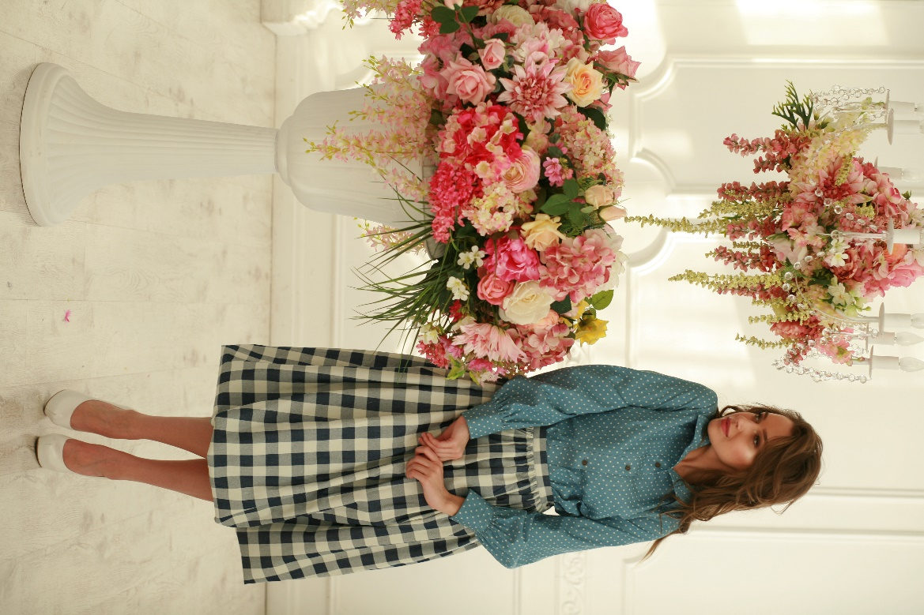 | ЮБКА  Двойная с подкладом.  Ткань:  хлопок  Состав:  100% хлопок | Цена:  2645  Размеры:  40  42  44  46  48  50
237 | 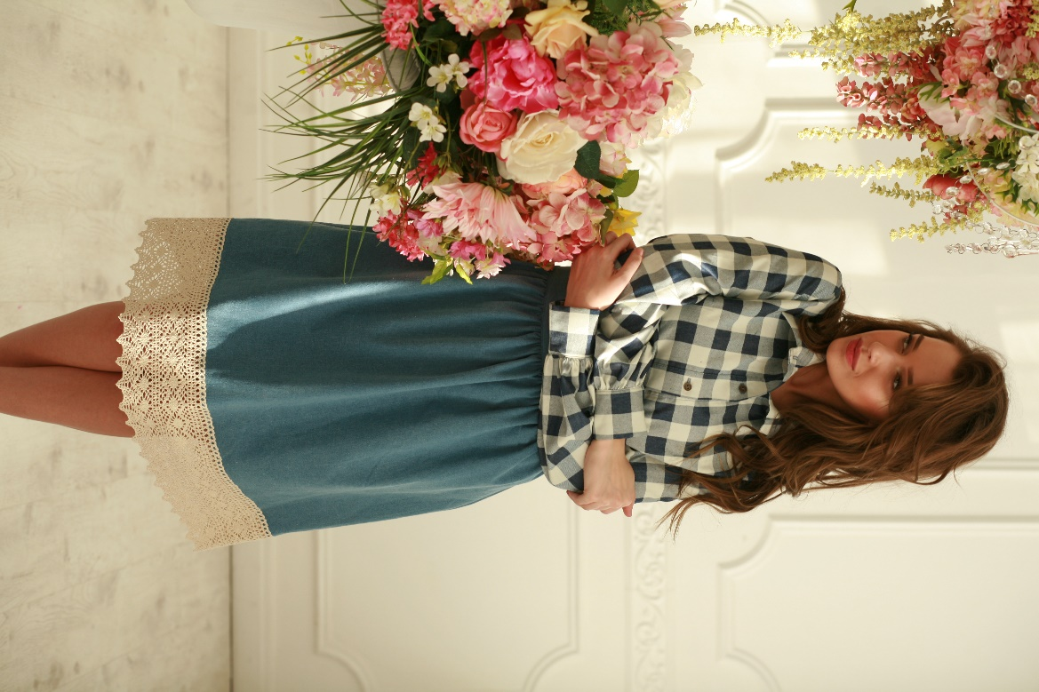  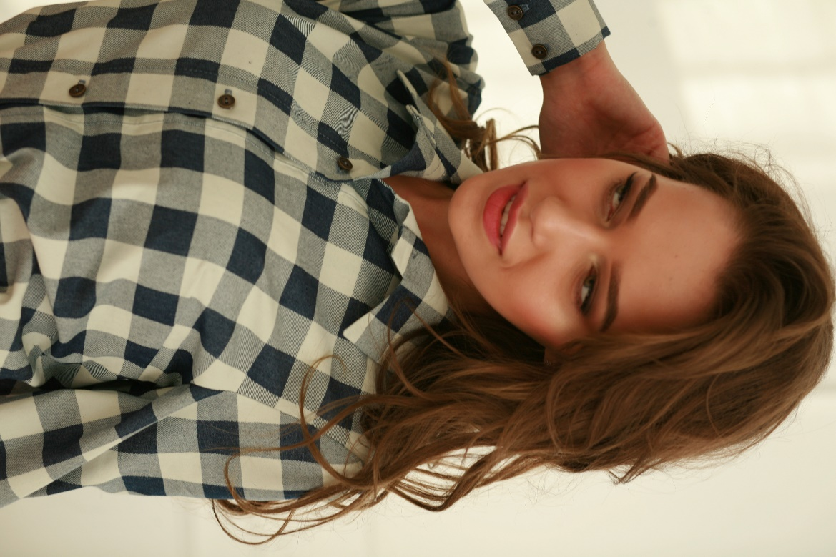 | РУБАШКА  с длинным рукавом.  Ткань:  хлопок  Состав:  100% хлопок | Цена:  2070  Размеры:  40  42  44  46  48  50
238 | 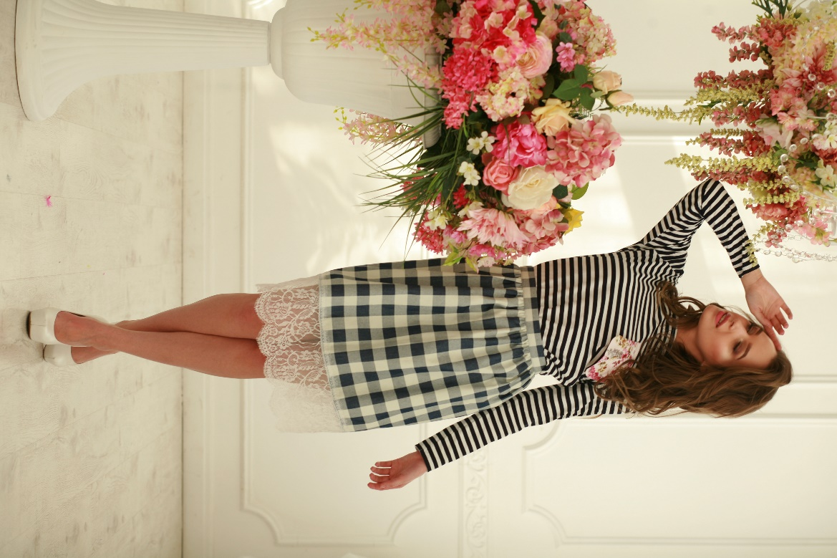  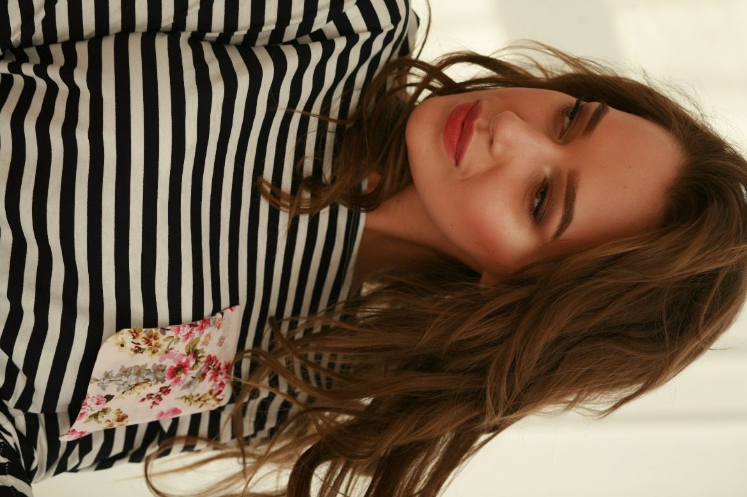 | ТЕЛЬНЯШКА  с накладным карманом.  Ткань:  хлопок  Состав:  100% хлопок | Цена:  1200  Размеры:  40  42  44  46  48  50
239 | 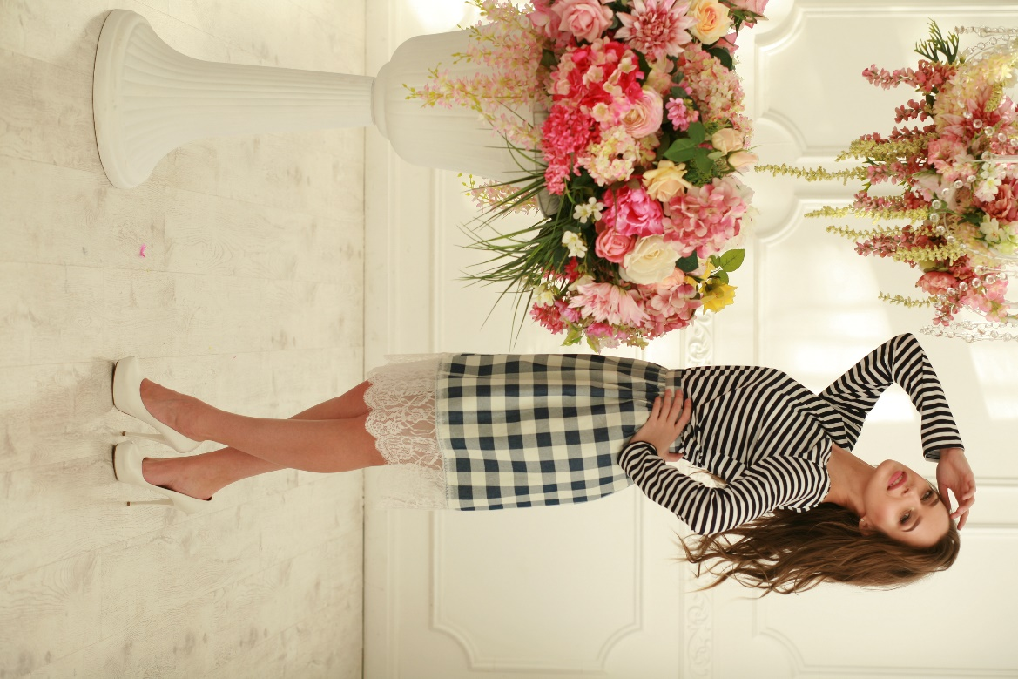  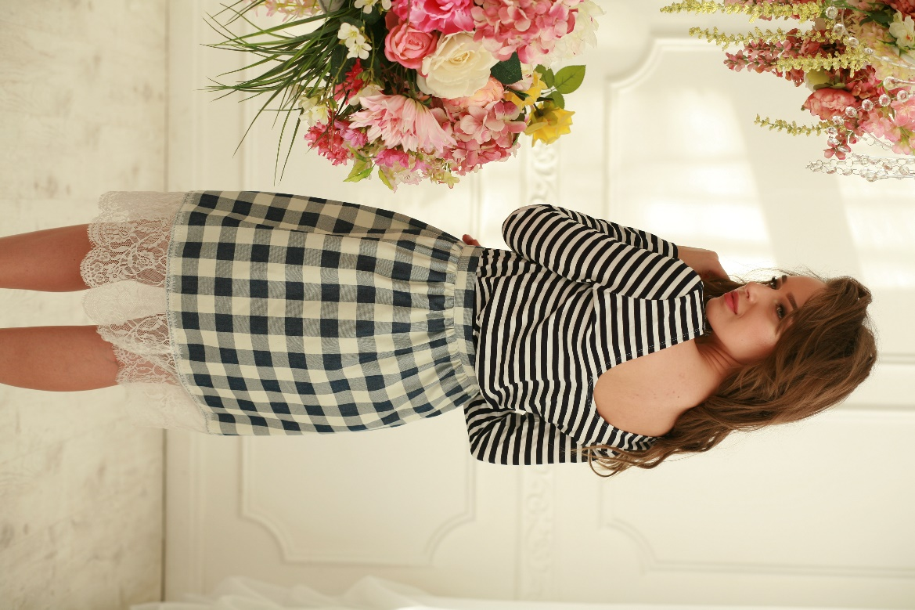 | ТЕЛЬНЯШКА  с открытой спиной.  Ткань:  хлопок  Состав:  100% хлопок | Цена:  1200  Размеры:  40  42  44  46  48  50
240 |  | ЮБКА  с французским кружевом.  Ткань:  хлопок  Состав:  100% хлопок | Цена:  1230  Размеры:  40  42  44  46  48  50
241 | 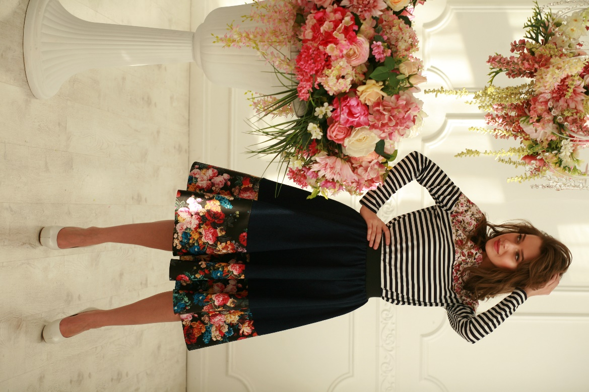  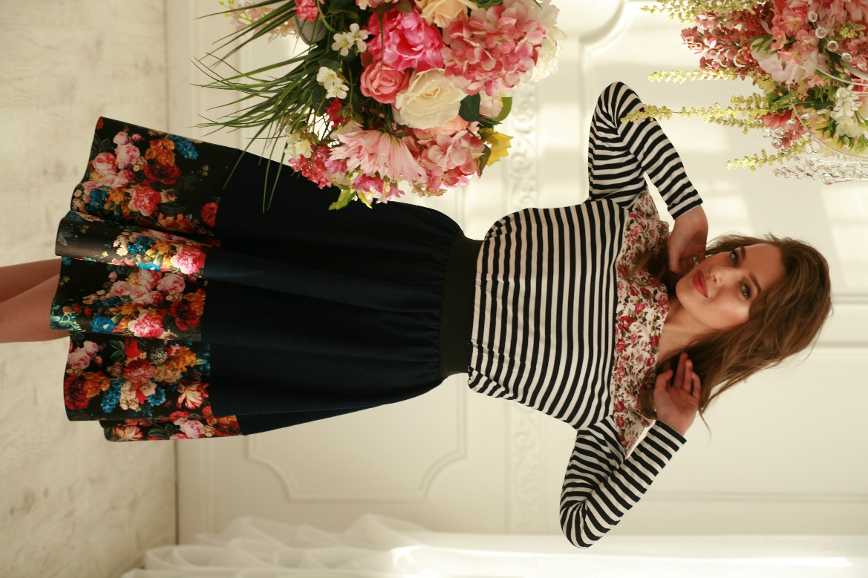 | ЮБКА  полу-солнце, со вставкой из эко-кожи, на широкой резинке.  Ткань:  джинса и эко-кожа  Состав:  Джинса 100% хлопок  Эко-кожа 100% п/э | Цена:  2200  Размеры:  40  42  44  46  48  50
242 | 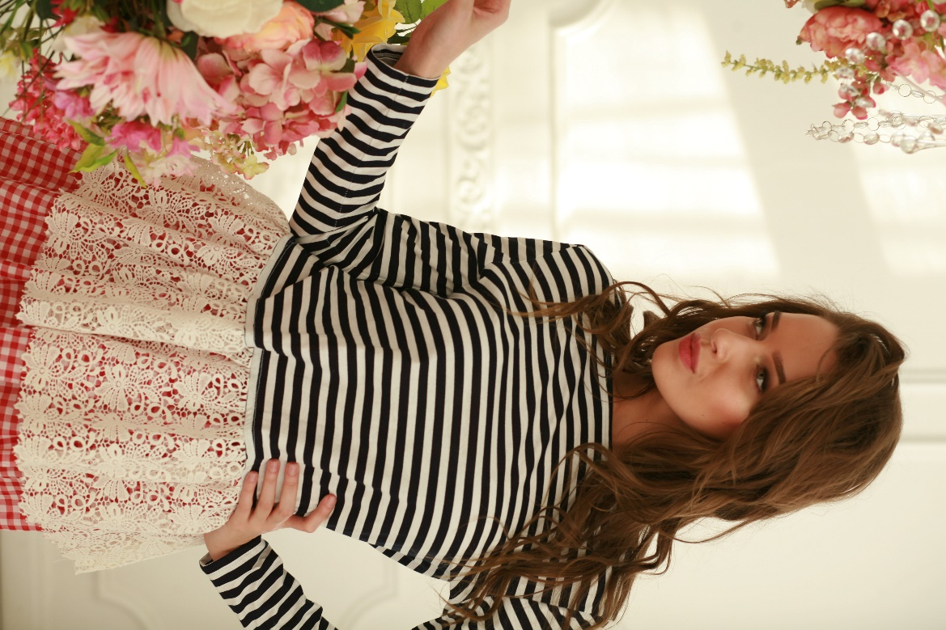  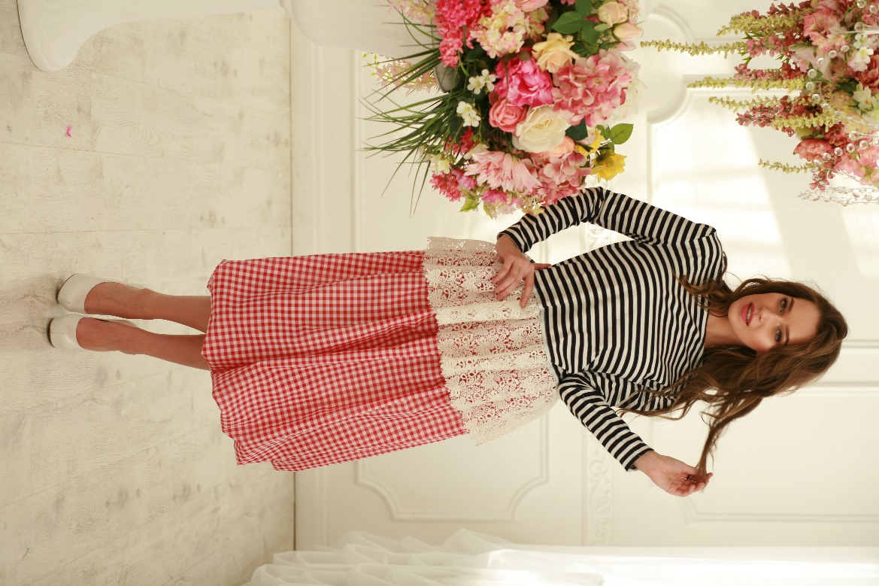 | ТЕЛЬНЯШКА  с баской из хлопкового кружева.  Ткань:  хлопок  Состав:  100% хлопок | Цена:  1400  Размеры:  40  42  44  46  48  50

